Nama : David Andika

Npm : 17421050

Prodi : Informatika

TUGAS SISTEM OPERASI

Perbandingan antara Linux dan Lubuntu

1. Untuk pertama” system dibuat serupa yaitu dengan 2 core processor sedangkan untuk ram penyimpanan nya 1gb dimasing-masing system nya

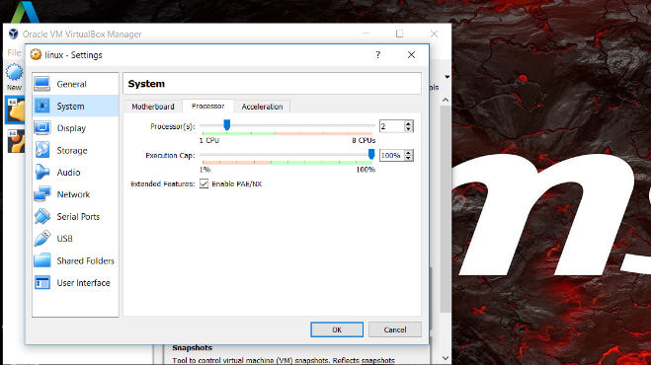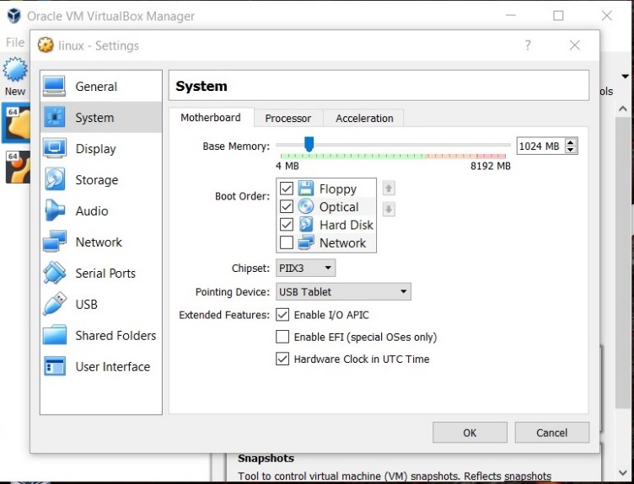LINUX:

LUBUNTU:

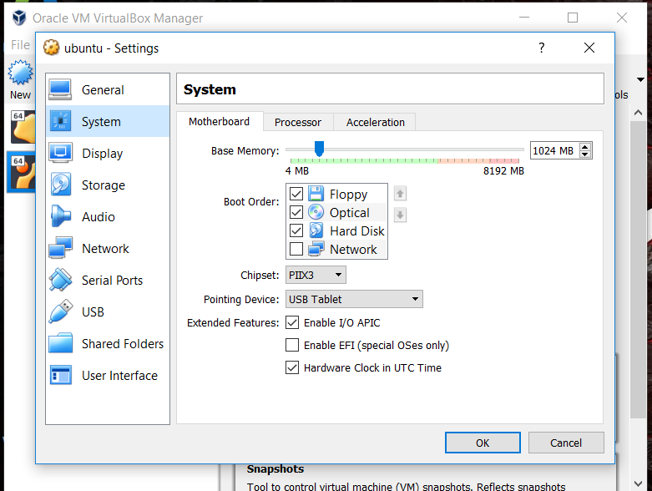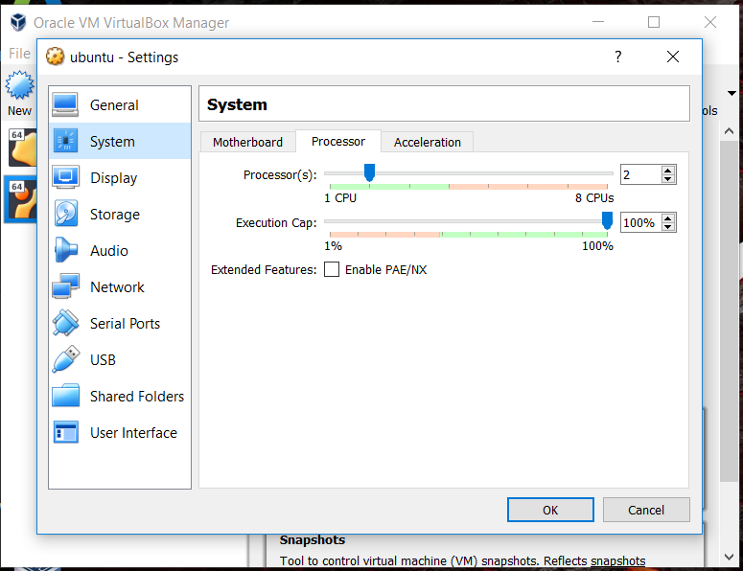

1. perbandingan lubuntu dan linux terdapat pada tampilan saat penginstalasi. tampilan di lubuntu sangat mudah di pahami dan user friendly, sedangkan di linux tampilannya terlihat biasa saja. Dan lebih keliatan sulit apabila diliat.

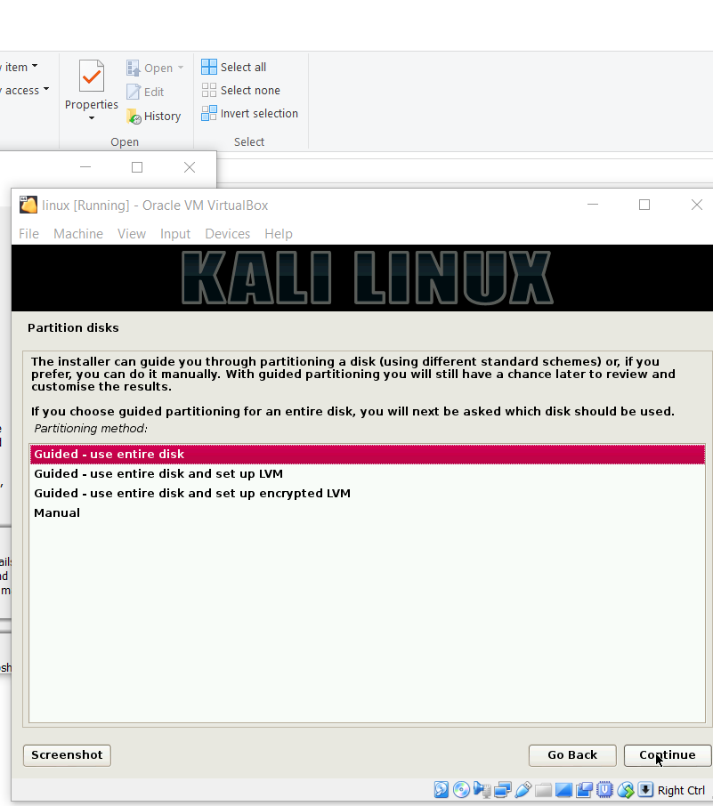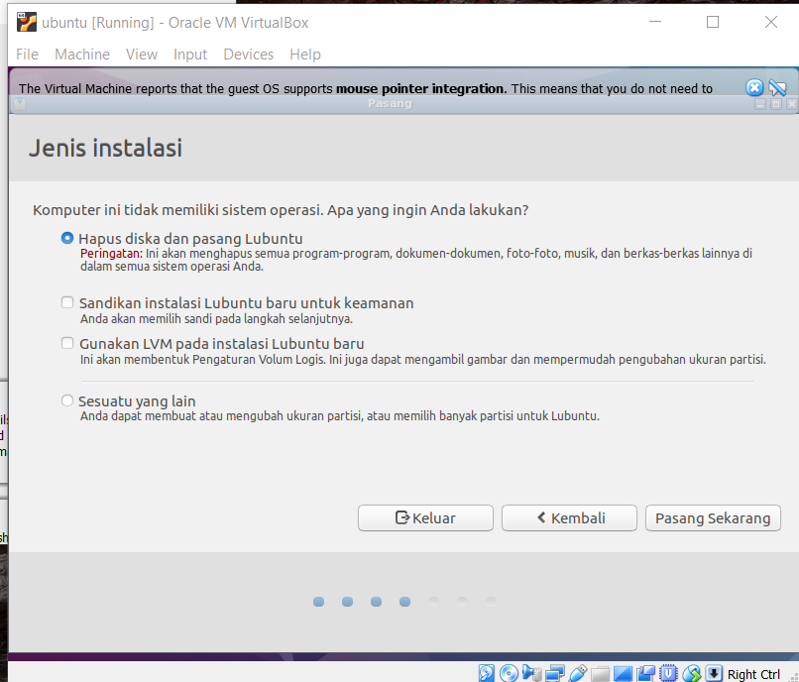

1. pada saat instalasi lubuntu, saat mengisi lokasi akan di tampilkan sebuah peta, dan ini dapat memudahkan user untuk memilih lokasi yang tepat hanya dengan mengklik tanppa membuang waktu, sedangkan di linux emilihan lokasi masih dengan tulisan dan kurang efisien.

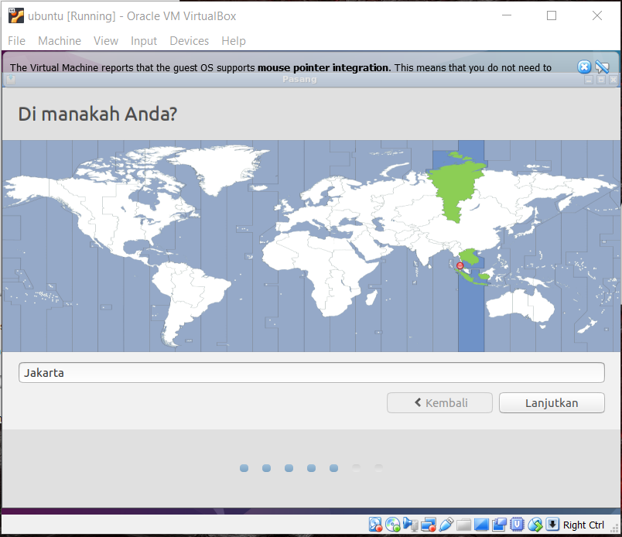

1. pada saat instalasi linux maupun lubuntu pasti akan disuruh memasukan hostname dan password akan tetapi terdapat perbedaan diantara kedua system ini. Untuk di linux user akan disuruh memasukan hosname dan nama sedangkan di lubuntu akan disuruh memasukan nama pengguna dan juga nama pc yang dipake seperti berikut perbandingan nya:

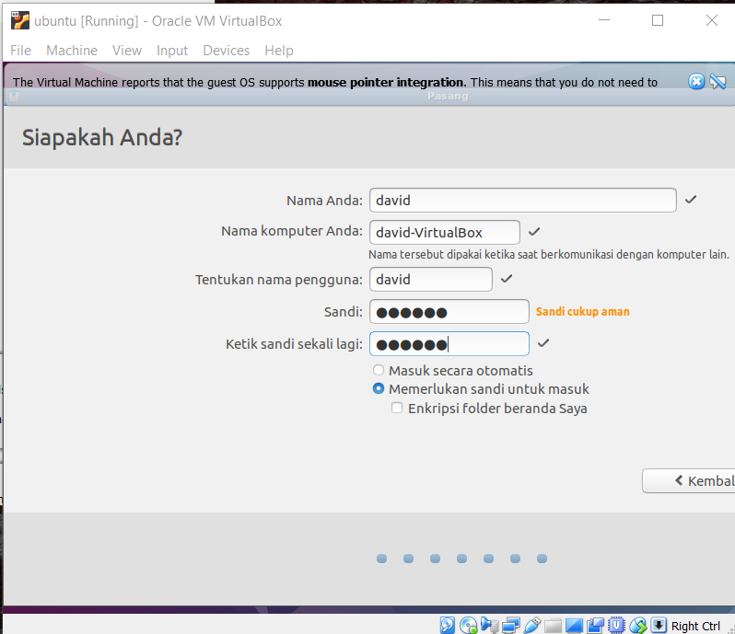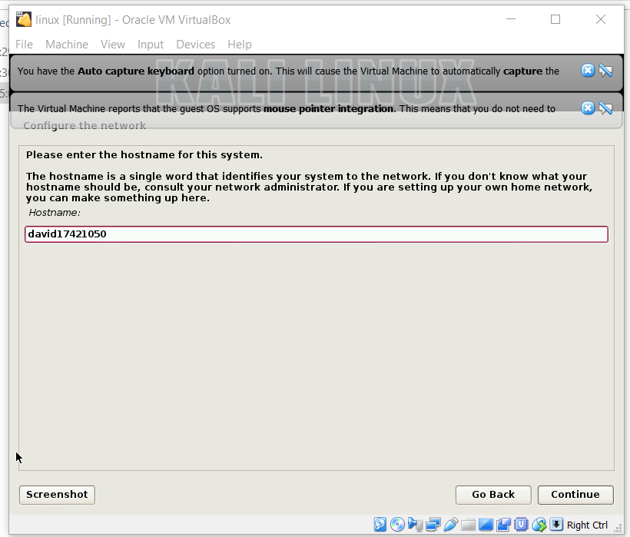

1. Berikut perbandingan tampilan-tampilan ketika proses install berlangsung dari segi grafis,waktu dan kemudahan saat menginstal. Menurut saya lubuntu lebih unggul dibandingkan dengan linux dikarenakan lubuntu mempunyai grafis yang cukup baik, lebih sedikit memakan waktu saat proses instal dan sangat mudah bagi user untuk memahami nya dibandingkan linux:

LINUX:

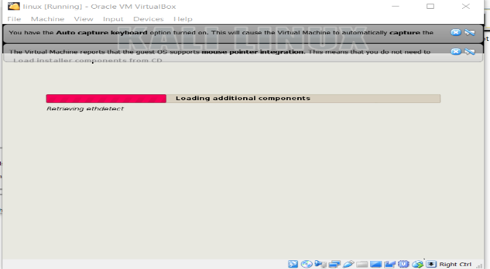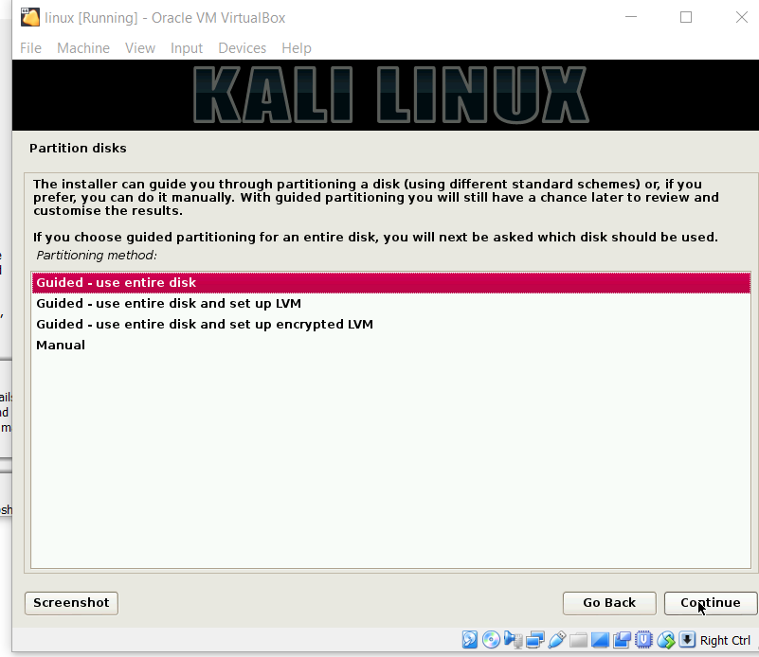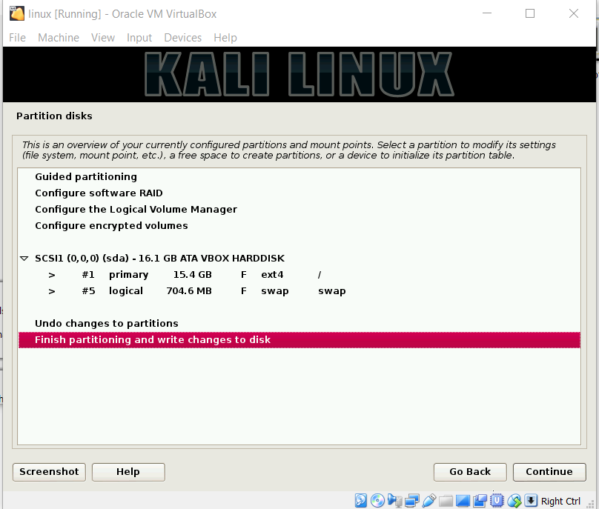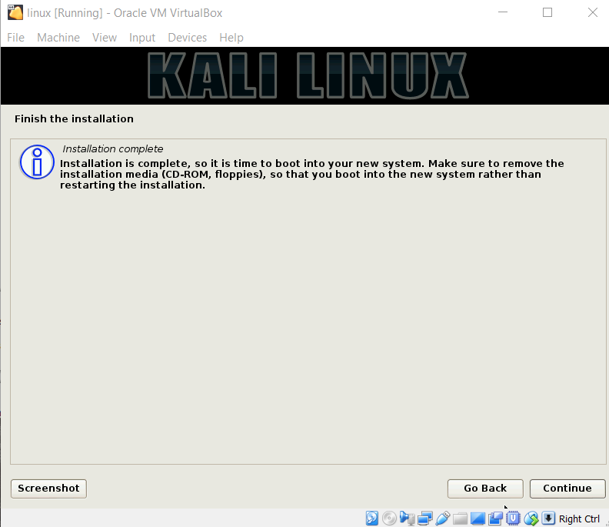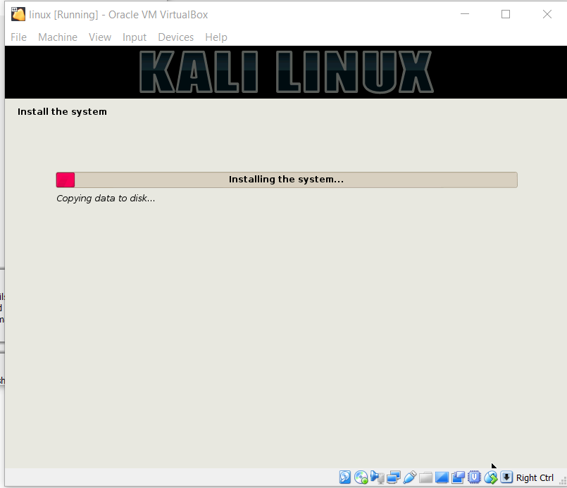

LUBUNTU:

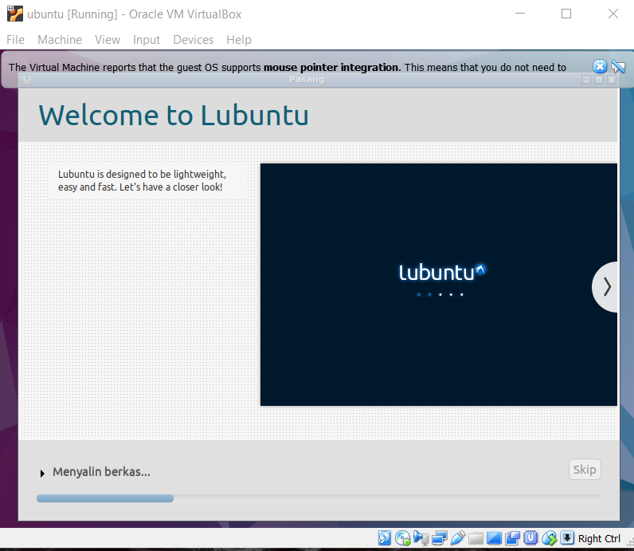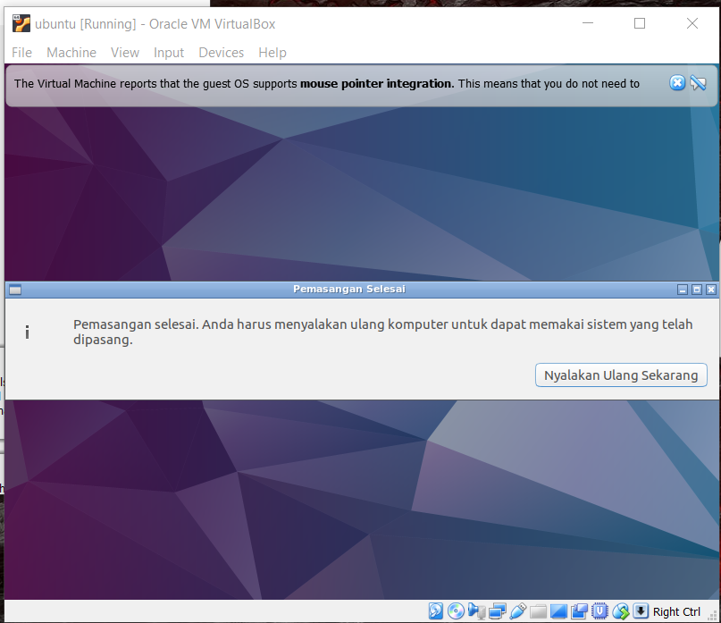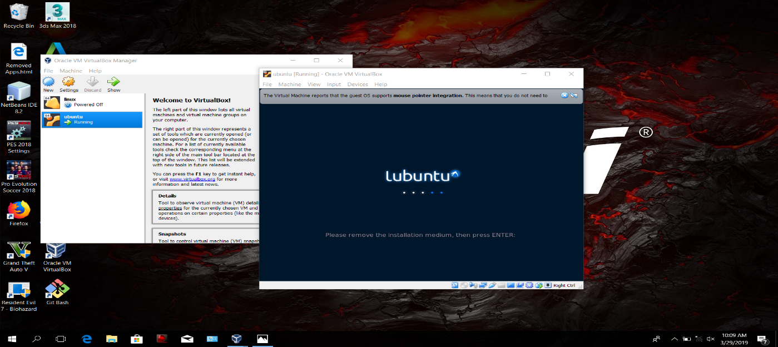

1. dan berikut tampilan ketika telah berhasil menginstal baik itu linux ataupun lubuntu:

LINUX:

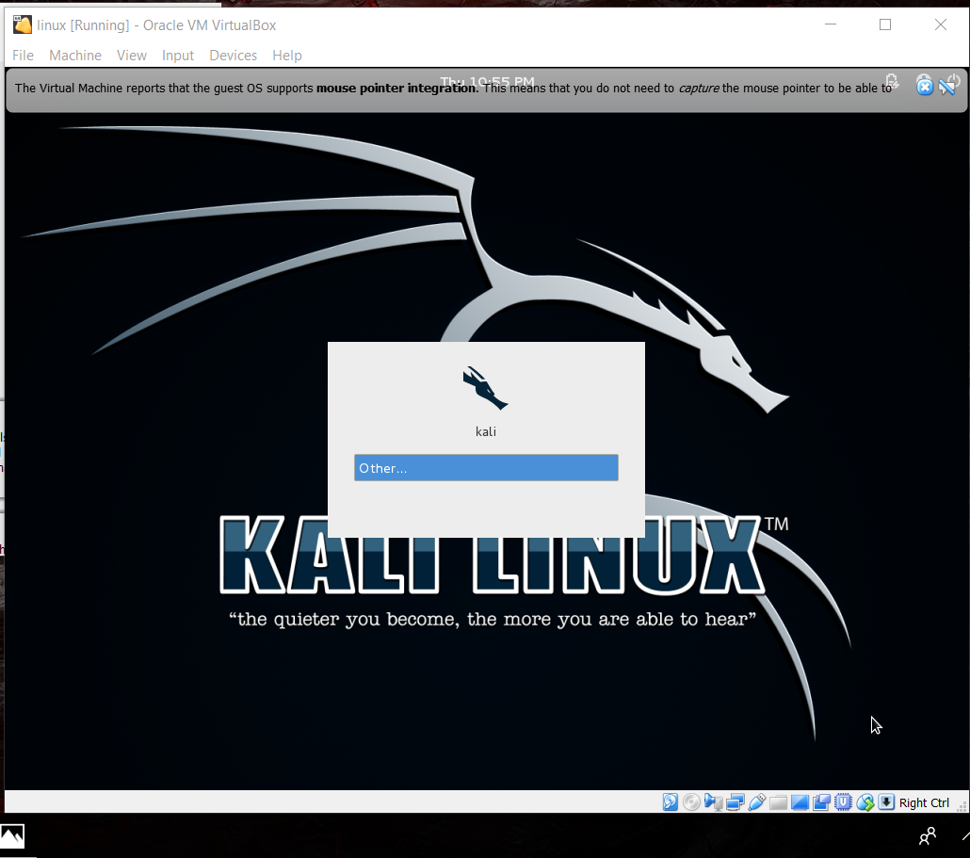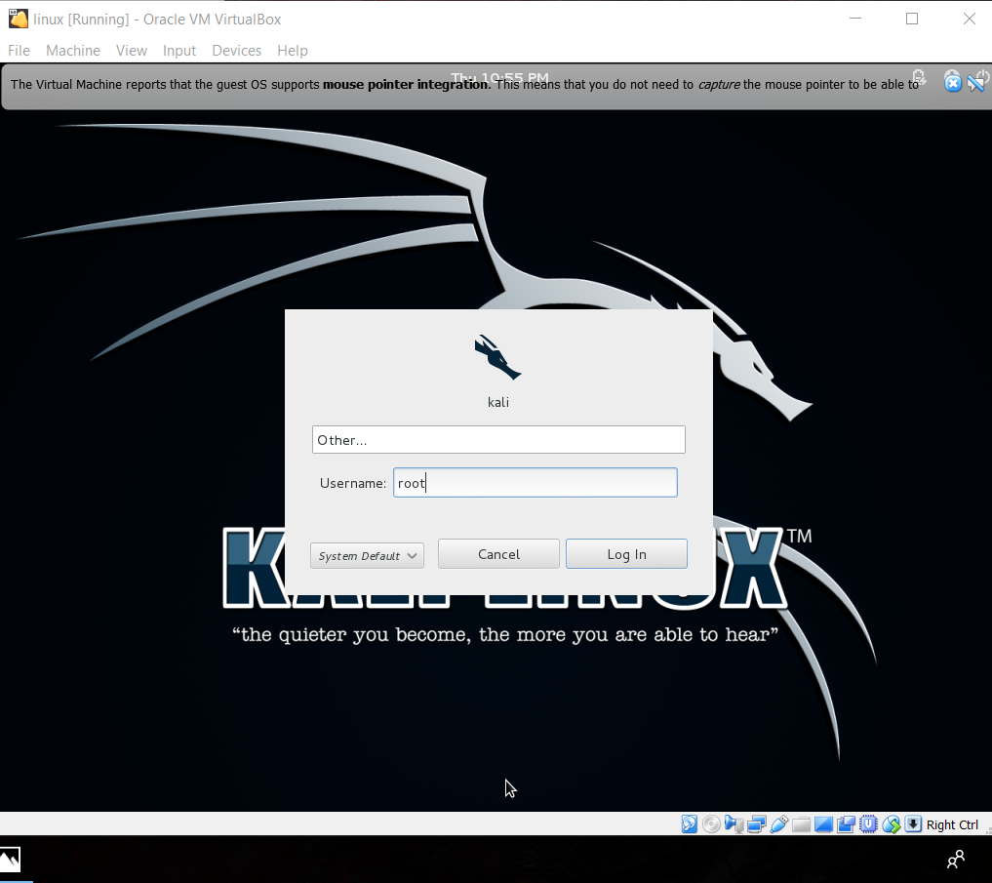

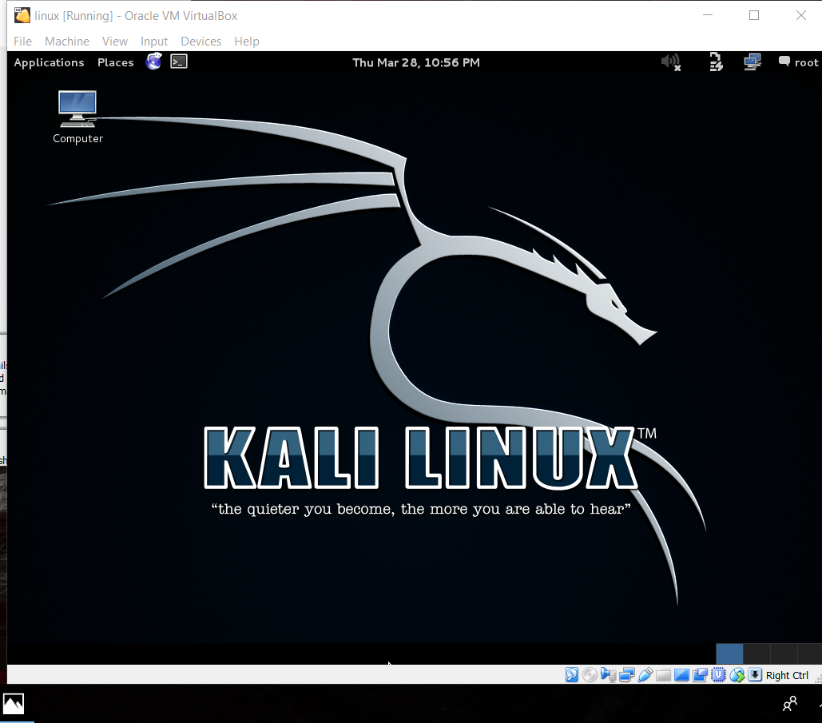

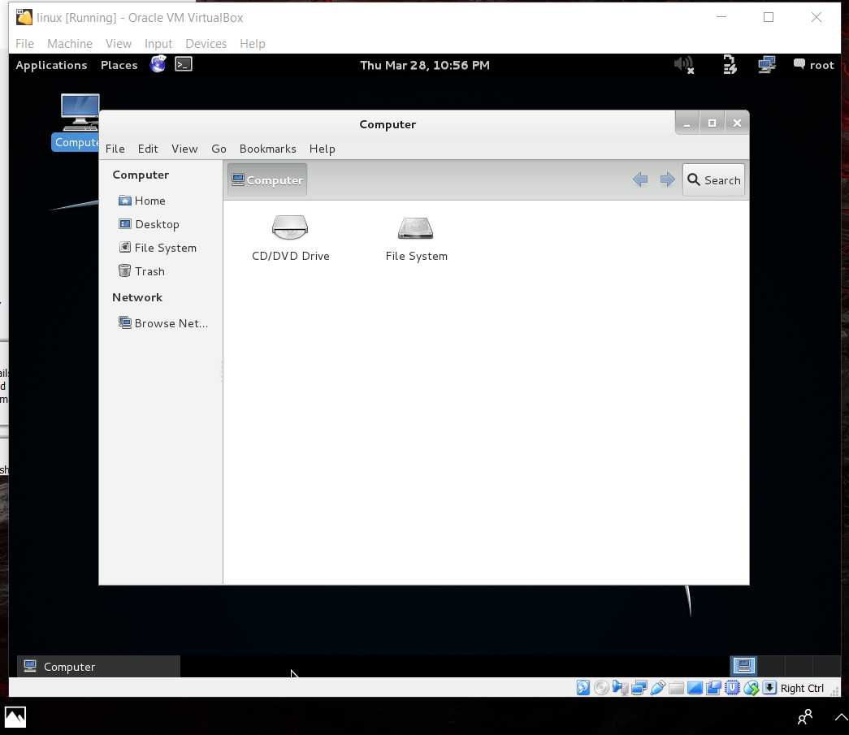

LUBUNTU:

